24.5.2011: Sistemska ureditev prostovoljskega dela in razvoj podpornega okolja za nevladne organizacije

9:30-13:00 Delavnica: Predstavitve Zakona o prostovoljstvu in njegovih podzakonskih aktov, predstavitev druge zakonodaje, ki vpliva na organiziranje/izvajanje prostovoljskega dela; primer iz tujine; evropski projekt merjenja prostovoljstva
- Lejla Šehić Relić, Volonterski centar Osijek, Hrvaška
- Vanda Remškar Pirc, Ministrstvo za javno upravo
- Tereza Novak in Primož Jamšek, Slovenska filantropija

14:00-17:00 Razprava: Podporne prostovoljske organizacije – kaj naj zagotavljajo za prostovoljske organizacije, organiziranost podpornih prostovoljskih organizacij
- Vsebinske mreže
- Horizontalne mreže
- Regionalna stičišča

17:00-19:00 Okrogla miza: Strategija razvoja prostovoljstva
- Tina Teržan, Ministrstvo za javno upravo
- Mirko Vaupotič, Nevladna delovna skupina za sistemsko ureditev prostovoljstva
- Meredith Archer Hatch
- Tereza Novak, Slovenska filantropija

25.5.2011: Mednarodno prostovoljsko delo in zaključni dogodek Karavane prostovoljstva

09:30-13:00 Okrogla miza: Spodbujanje prostovoljstva/aktivnega državljanstva in prenos dobrih praks spodbujanja prostovoljskega dela na Zahodnem Balkanu
- Anica Mikuš Kos, Slovenska filantropija
- Emanuela Paškin, Srce, Novi Sad, Srbija
- Hamdija Kujundžić, Osmijeh, Bosna in Hercegovina
- Branka Bukovec, Društvo za razvijanje prostovoljnega dela Novo mesto

14:00-16:00 Delavnica: Minimalni standardi mednarodnega prostovoljskega dela
- Prostovoljske organizacije, ki pošiljajo prostovoljce v tujino

16:00-17:30 Okrogla miza: Dosežki slovenske karavane prostovoljstva
Predstavitev zaključkov posameznih sklopov evropske karavane prostovoljstva

17:30-19:00 Uradni zaključek s spremljevalnim programom

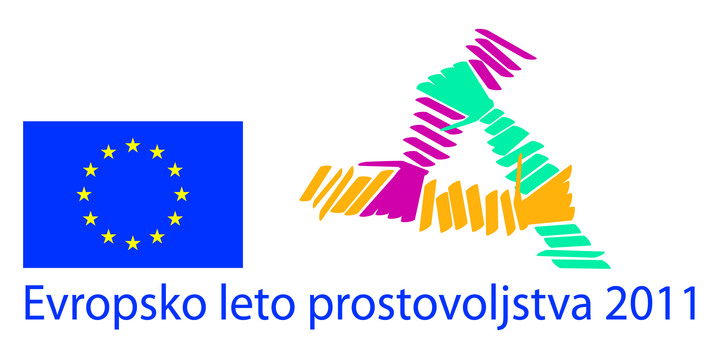

Program Karavane prostovoljstva
20. do 25. 5. 2011, Mestni muzej, Gosposka 15, Ljubljana

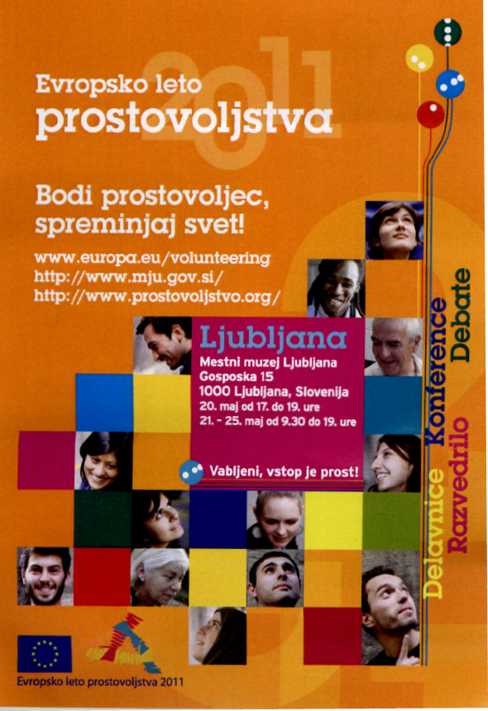

Sredstva za izvedbo Karavane prostovoljstva zagotavlja Evropska unija.
Program Karavane prostovoljstva
20. do 25. 5. 2011, Mestni muzej, Gosposka 15, Ljubljana

20.5.2011 17:00 Svečana otvoritev Karavane prostovoljstva

21.5.2011: Prostovoljstvo mladih, starejših, medgeneracijsko prostovoljstvo

9:30-13:00 Okrogla miza: Spodbujanje medgeneracijskega sodelovanja v okviru prostovoljskih organizacij

- Zveza društev upokojencev Slovenije (Mateja Kožuh Novak)
- Zveza tabornikov Slovenije - mreža za medgeneracijsko sodelovanje
- Zveza društev za socialno gerontologijo Slovenije (Majda Hrovat)
- Slovenska filantropija – Sadeži družbe

14:00-17:00 Delavnica: Priložnosti in možnosti za medgeneracijsko sodelovanje
(predstavitev dobrih praks prostovoljskih organizacij)

- Slovenska filantropija (Barbara Goričan) – Hiša Sadeži družbe
- Inštitut OS (Bojan Urek) – Povežimo generacije
- Mladinski center Trbovlje (Karmen Murn)
- OŠ Maksa Pleteršnika Pišece (Rut Zlobec)
- Društvo upokojencev Renče (Zmaga Prošt)
- Associazione del Volontariato Comasco; Centro Servizi per il Volontariato, Italija (Laura Fagetti)

17:00-19:00 Okrogla miza: Prostovoljstvo kot prostor medgeneracijskega sodelovanja
Je lahko medgeneracijska praksa katalizator družbenih sprememb? Povod za večje razumevanje in spoštovanje med generacijami? Bomo v Sloveniji znali zastavili razvoj medgeneracijskega sodelovanja na način, ki bo doprinesel k bolj solidarni in pravični družbi?
- Mateja Ušlakar, Ministrstvo za delo družino in socialne zadeve
- Rožca Šonc, Zveza društev upokojencev Slovenije
- Bojan Urek, Inštitut OS
- Tjaša Arko, Slovenska filantropija

11:00-13:00 Animacija za otroke in starejše: poslikava obraza, igri activity in spomin, izdelovanje medgeneracijske igrače »Naredi si lutka«

22.5.2011: Prostovoljstvo kot možnost za aktivno preživljanje prostega časa

17:00-19:00 Pogovor z naj prostovoljci in mnenjskimi voditelji ter predstavitev prostovoljskih filmov

23.5.2011: Spodbujanje korporativnega prostovoljstva in prostovoljstva v javni upravi

9:30-13:00 Delavnica: Korporativno prostovoljstvo DA/NE (razprava NVO) in predstavitev dobrih praks

- Gaja Štefančič Jeriček, Zavarovalnica triglav d.d.
- Slovenska filantropija
- Zavod Dolfke Boštjančič
- Kolenc Matis, UPS
- Helena Kos, Sonček, Zveza društev za cerebralno paralizo Slovenije
- Simona Stegne, Društvo prostovoljcev Vincencijeve zveze dobrote

14:00-19:00 Okrogla miza: Spodbujanje prostovoljstva v javni upravi in korporativno prostovoljstvo

14:00-16:00 Panel 1: korporativno prostovoljstvo
- Urška Manček, Zavarovalnica Triglav d.d.
- Goran Travner, UPS
- Jelena Kamenko, Volonterski centar Osijek, Hrvaška
- Meredith Archer Hatch

16:00-18:00 Panel 2: prostovoljstvo v javni upravi
- Mestna občina Velenje (Srečko Meh)
- Mestna občina Ljubljana (Biljanka Beović Mejavšek)
- Ministrstvo za javno upravo (Mojca Ramšak Pešec, Vanda Remškar Pirc)
- Ministrstvo za obrambo (Peter Košak)
- Zavod mladinska mreža MaMa (Andreja Pavlin)

